Ngày soạn: ....../...../.....
Ngày dạy: ....../...../......
BÀI 9. ĐI VÀ SUY NGẪM
TIẾT...... THỰC HÀNH TIẾNG VIỆT
MỞ RỘNG CẤU TRÚC CÂU
I. MỤC TIÊU CẦN ĐẠT:
1. Về năng lực:
a. Năng lực đặc thù:
- HS nhận biết được mục đích, ý nghĩa của việc mở rộng cấu trúc câu khi tạo lập VB.
- HS biết mở rộng cấu trúc câu trong quá trình viết và lựa chọn các hình thức thể hiện để đạt hiệu quả tối đa trong truyền đạt thông tin.
b. Năng lực chung
- Giao tiếp và hợp tác: Kỹ năng giao tiếp và hợp tác nhóm với các thành viên khác.
- Tự chủ và tự học, tự thu thập, tổng hợp và phân loại thông tin.
2. Về phẩm chất:
- Nhân ái: yêu ngôn ngữ dân tộc.
- Chăm chỉ: chăm chỉ suy nghĩ, trả lời câu hỏi, hoàn thành các bài tập.
- Trách nhiệm: có trách nhiệm với nhiệm vụ được giao, cùng đội nhóm hoàn thành nhiệm vụ.
II. THIẾT BỊ DẠY HỌC VÀ HỌC LIỆU:
1. Chuẩn bị của GV
- Giáo án
- Phiếu bài tập, trả lời câu hỏi
- Bảng phân công nhiệm vụ cho học sinh hoạt động trên lớp
- Bảng giao nhiệm vụ học tập cho học sinh ở nhà.
2. Chuẩn bị của HS: SGK, SBT Ngữ văn 9, soạn bài theo hệ thống câu hỏi hướng dẫn học bài, vở ghi, v.v…
III. TIẾN TRÌNH TỔ CHỨC HOẠT ĐỘNG DẠY HỌC:
HOẠT ĐỘNG 1: KHỞI ĐỘNG
a. Mục tiêu: Tạo hứng thú cho HS, thu hút HS sẵn sàng thực hiện nhiệm vụ học tập của mình. HS khắc sâu kiến thức nội dung bài học.
b. Nội dung: GV trình bày vấn đề.
c. Sản phẩm: Câu trả lời của HS.
d. Tổ chức thực hiện:
GV tổ chức hoạt động Tiếp sức đồng đội
+ Cho câu đơn sau: Gió thổi.
+ Em hãy mở rộng câu trên bằng các gợi ý sau: thêm trạng ngữ cho câu, mở rộng chủ ngữ, vị ngữ của câu
+ GV chia lớp thành 2 nhóm, các nhóm lần lượt cử thành viên trong đội lên bảng viết đáp án
+ Thời gian: 5 phút
Ví dụ:
- Ngoài kia, gió thổi.
- Gió thổi làm mái tóc em tung bay.
- GV dẫn dắt vào bài học mới: Tiếp nối bài học ngày hôm trước, trong tiết học hôm nay, chúng ta tiếp tục nhận diện và phân tích ý nghĩa, tác dụng của việc mở rộng cấu trúc câu nhé!
HOẠT ĐỘNG 2: HÌNH THÀNH KIẾN THỨC
a. Mục tiêu: HS nắm được kiến thức về khái niệm, tác dụng và cách thức của việc mở rộng cấu trúc câu
b. Nội dung: HS sử dụng SGK, chắt lọc kiến thức để tiến hành trả lời câu hỏi.
c. Sản phẩm học tập: HS tiếp thu kiến thức và câu trả lời của HS
d. Tổ chức thực hiện:
HOẠT ĐỘNG CỦA GV – HS | DỰ KIẾN SẢN PHẨM
Bước 1: chuyển giao nhiệm vụ  GV yêu cầu HS nêu khái niệm, tác dụng và cách thức của việc mở rộng cấu trúc câu  GV giải thích cụ thể từng trường hợp (cách thức) mở rộng câu trúc câu (theo sgk)  * Bổ sung thành phần câu, thường là trạng ngữ hoặc thành phần biệt lập  * Bổ sung thành phần câu, thường là trạng ngữ hoặc thành phần biệt lập  * Mở rộng thành phần câu  Bước 2: HS trao đổi thảo luận, thực hiện nhiệm vụ  - HS thực hiện nhiệm vụ  Bước 3: Báo cáo kết quả hoạt động và thảo luận  - HS lắng nghe, suy nghĩ và trả lời câu hỏi  - GV gọi HS khác nhận xét, bổ sung câu trả lời của bạn.  Bước 4: Đánh giá kết quả thực hiện nhiệm vụ  - GV nhận xét, bổ sung, chốt lại kiến thức | I. Hình thành kiến thức  Mở rộng cấu trúc câu  * Khái niệm: Mở rộng cấu trúc câu là bổ sung hoặc mở rộng một thành phần câu nhằm tăng lượng thông tin cho câu.  * Tác dụng  - Tăng lượng thông tin cho câu.  - Thể hiện các sắc thái tình cảm, sự đánh giá của người nói (người viết)  * Cách thức  - Bổ sung thành phần câu, thường là trạng ngữ hoặc thành phần biệt lập  - Mở rộng thành phần câu
  Ví dụ | Câu mở rộng thành phần | Cách thức mở rộng
  1. “ Đã đến lúc Việt Nam cần thay đổi về tư duy đối với vùng đất quan trọng này, từ “sống chung với lũ” mang nặng hàm ý chấp nhận và chịu đựng sang “chào đón” lũ.” | “Trong bối cảnh, biến đổi khí hậu đang diễn ra phức tạp, đã đến lúc Việt Nam cần thay đổi về tư duy đối với vùng đất quan trọng này, từ “sống chung với lũ” mang nặng hàm ý chấp nhận và chịu đựng sang “chào đón” lũ.” | Thêm trạng ngữ vào đầu câu làm rõ hơn lí do cần phải “thay đổi tư duy” đối với vấn đề.
  Ví dụ | Câu mở rộng thành phần | Cách thức mở rộng
  2. “Để viết được một truyện như vậy, ngoài tình cảm yêu mến dành cho các bạn trẻ, tác giả còn phải thực sự am hiểu tâm lí tuổi mới lớn.” | “Để viết được một truyện như vậy, ngoài tình cảm yêu mến dành cho các bạn trẻ, tác giả còn phải thực sự am hiểu tâm lí tuổi mới lớn - lứa tuổi đã bắt đầu bớt hồn nhiên bởi sự xuất hiện những rắc rối rất cần được quan tâm giải quyết.” | Thêm thành phần biệt lập (phụ chú) làm rõ thêm “tâm lí tuổi mới lớn”.
  Ví dụ | Câu mở rộng thành phần | Cách thức mở rộng
  Cuốn sách rất hay. | Cuốn sách mà anh cho tôi mượn rất hay | Chủ ngữ được mở rộng bằng cụm chủ ngữ - vị ngữ (anh cho tôi mượn)
  Hôm qua, tôi rất vui vì được gặp lại một người bạn cũ. | Hôm qua, tôi rất vui vì được gặp lại một người bạn cũ mà tôi đã có nhiều năm gắn bó. | Bổ ngữ được mở rộng bằng cụm chủ ngữ - vị ngữ ( tôi đã có nhiều năm gắn bó)

HOẠT ĐỘNG 3: LUYỆN TẬP
a. Mục tiêu: HS vận dụng được những tri thức đã biết để giải các bài tập về mở rộng cấu trúc câu
b. Nội dung: Sử dụng sgk, kiến thức đã học để hoàn thành bài tập.
c. Sản phẩm học tập: Kết quả của HS.
d. Tổ chức thực hiện:
HOẠT ĐỘNG CỦA GV – HS | DỰ KIẾN SẢN PHẨM
Bước 1: chuyển giao nhiệm vụ  GV tổ chức hoạt động CẶP ĐÔI CHIA SẺ, yêu cầu HS hoàn thành PHT (bài tập 1)  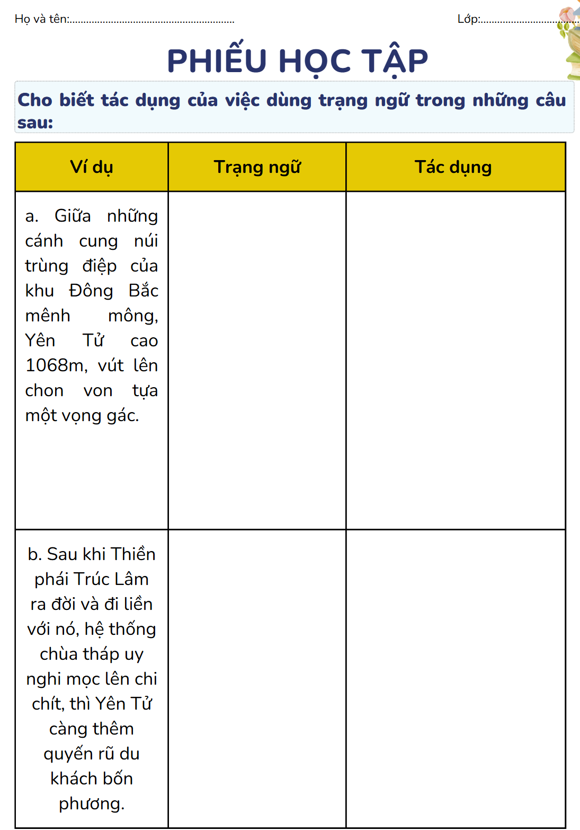  GV yêu cầu HS hoàn thành bài tập 2  Bước 2: HS trao đổi thảo luận, thực hiện nhiệm vụ  - HS tiếp nhận nhiệm vụ  Bước 3: Báo cáo kết quả hoạt động và thảo luận  - HS hoàn thành bài tập, chia nhóm và hoàn thành PHT  - GV gọi HS khác nhận xét, bổ sung câu trả lời của bạn.  Bước 4: Đánh giá kết quả thực hiện nhiệm vụ  - GV nhận xét, bổ sung, chốt lại kiến thức | Bài tập 1  a. Trạng ngữ: Giữa những cánh cung núi trùng điệp của khu Đông Bắc mênh mông  - Tác dụng: Làm cho đối tượng chính được nói tới trở nên nổi bật, do nó ngầm chứa sự so sánh các đối tượng với nhau.  b. Trạng ngữ: Sau khi Thiền phái Trúc Lâm ra đời và đi liền với nó, hệ thống chùa tháp uy nghi mọc lên chi chít  - Tác dụng: Giúp người đọc hiểu được toàn diện những lí do khiến Yên Tử “quyến rũ du khách bốn phương”.  Bài tập 2  Ở câu b, cụm từ mang nghĩa phiếm chỉ (thể loại nào) trong câu a đã được triển khai cụ thể hơn (dù là thơ cách luật (lục bát, bảy chữ, năm chữ, tứ tuyệt,...) hay thơ tự do).  Theo đó, người đọc vừa có thể đoán hiểu được những thể loại mà nhà thơ đã sử dụng, vừa được củng cố thêm hiểu biết về cách phân chia các thể thơ thành hai nhóm: cách luật và tự do

HOẠT ĐỘNG 4: VẬN DỤNG
a. Mục tiêu: Vận dụng kiến thức đã học để giải bài tập, củng cố kiến thức.
b. Nội dung: Sử dụng kiến thức đã học để hỏi và trả lời, trao đổi.
c. Sản phẩm học tập: Câu trả lời của HS.
d. Tổ chức thực hiện:
GV trò chơi TƯỚI HOA
1. Mở rộng cấu trúc của câu sau bằng trạng ngữ hoặc thành phần biệt lập phù hợp và cho biết tác dụng của việc mở rộng này: “Các nền giáo dục trên thế giới cần phải thay đổi nội dung và phương pháp giáo dục.”
- Câu mở rộng: Các nền giáo dục trên thế giới cần phải thay đổi nội dung và phương pháp giáo dục - những yếu tố cốt lõi phản chiếu trình độ của một trong những hoạt động quan trọng nhất của xã hội.
- Cách mở rộng: thêm thành phần biệt lập (phụ chú)
- Tác dụng: Giải thích nguyên nhân vì sao cần phải thay đổi nội dung và phương pháp giáo dục
2. Dùng cụm chủ ngữ - vị ngữ để mở rộng một thành phần câu trong câu sau: “Cuốn truyện trinh thám có nhiều tình huống nghẹt thở”.
“Cuốn truyện trinh thám mà chúng tôi vừa trao đổi trong tiết Đọc mở rộng ở lớp hôm qua có nhiều tình huống nghẹt thở”.
Dùng cụm chủ ngữ - vị ngữ để mở rộng thành phần chủ ngữ.
3. Dùng cụm chủ ngữ - vị ngữ để mở rộng một thành phần câu trong câu sau: “Tương truyền, dãy Hồng Lĩnh có 99 ngọn núi”.
“Tương truyền, dãy Hồng Lĩnh nằm trải dài trên địa bàn thị xã Hồng Lĩnh và 3 huyện Nghi Xuân, Can Lộc, Lộc Hà thuộc tỉnh Hà Tĩnh có 99 ngọn núi”.
Dùng cụm chủ ngữ - vị ngữ để mở rộng thành phần chủ ngữ.
4. Mở rộng cấu trúc của câu sau bằng trạng ngữ hoặc thành phần biệt lập phù hợp và cho biết tác dụng của việc mở rộng này:
“Yên Tử thật sự trở thành nơi trung tâm náo nhiệt của Phật giáo Trúc Lâm chỉ từ khi vua Trần Nhân Tông đến Yên Tử tu hành”
- Câu mở rộng: Yên Tử thật sự trở thành nơi trung tâm náo nhiệt của Phật giáo Trúc Lâm chỉ từ khi vua Trần Nhân Tông - một trong những vị vua anh minh nhất của lịch sử Việt Nam - đến Yên Tử tu hành.
- Cách mở rộng: thêm thành phần biệt lập (phụ chú)
- Tác dụng: bổ sung thông tin về vị vua Trần Nhân Tông
5. Dùng cụm chủ ngữ - vị ngữ để mở rộng một thành phần câu trong câu sau: “Nhiều người mong ước được một lần đến thăm Yên Tử.”.
“Nhiều người mong ước được một lần đến thăm Yên Tử nằm ở vùng Đông Bắc của Tổ quốc”.
Dùng cụm chủ ngữ - vị ngữ để mở rộng thành phần bổ ngữ.
6. Mở rộng cấu trúc của câu sau bằng trạng ngữ hoặc thành phần biệt lập phù hợp và cho biết tác dụng của việc mở rộng này: “Nhiều ngôn ngữ trên thế giới có nguy cơ biến mất”
- Câu mở rộng: Trong bối cảnh toàn cầu hoá hiện nay, nhiều ngôn ngữ trên thế giới có nguy cơ biến mất.
- Cách mở rộng: thêm trạng ngữ
- Tác dụng: bổ sung nguyên nhân khiến ngôn ngữ có nguy cơ biến mất
- GV nhận xét, đánh giá, chuẩn kiến thức.

